Что такое
цифровой образовательный
онлайн-сервис «Цифровой психолог»?

Это инновационный сервис, который:
- Делает психологическую помощь доступнее
- Сохраняет высокое качество консультаций
- Объединяет профессионалов всей страны

«Цифровой психолог» — это не замена, а расширение возможностей традиционной психологической помощи. Сохраняются все преимущества личного общения с профессионалом, добавляются новые удобные форматы взаимодействия

Конфиденциальность: ваши данные не разглашаются

В сервисе помощь оказывается:
- Родителям (законным представителям);
  - Обучающимся

Какие вопросы решаются?

Все, что связано с личностным развитием, профориентацией, взаимоотношениями, самопринятием, обучением, воспитанием и другими проблемами





Станьте частью цифрового будущего психологической поддержки!

Комитет образования и науки
Волгоградской области

Государственное бюджетное учреждение для детей, нуждающихся в психолого-педагогической и медико-социальной помощи «Волгоградский областной центр психолого-медико-социального сопровождения»



Волгоград
2026

Как записаться на консультацию?
Памятка для родителей

- Шаг 1. Вход на портал
Перейдите на портал: https://psy.edu.ru/client.
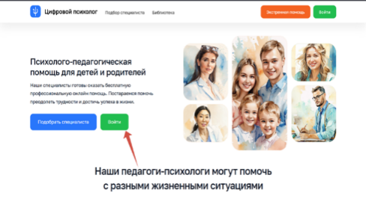

Авторизуйтесь на портале Госуслуг через платформу ЕСИА
Важно: учётная запись ребёнка должна быть привязана к вашей учётной записи родителя.

- Шаг 2. Привяжите «Сферум»
В правом верхнем углу необходимо активировать появившийся «Профиль» (информацию о Вас). Затем нажмите зеленую кнопку «Подключить». В появившемся окне введите номер телефона и пароль VK ID. Нажмите «Продолжить» - аккаунт подключился к «Сферуму».
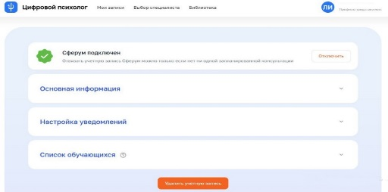

- Шаг 3. Дайте согласие на работу с ребенком
В разделе «Профиль» найдите вкладку «Список обучающихся» и выберите ребенка, который будет работать со специалистом. Нажмите три точки и дайте согласие на работу с ребенком.
Дети от 14 лет также должны зарегистрироваться и дать согласие на консультацию.

- Шаг 4. Запись на консультацию
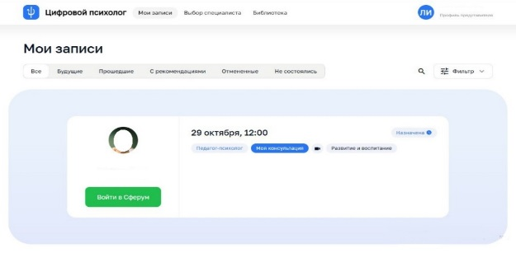
Перейдите в раздел «Выбор специалиста», выберите удобную для Вас дату и специалиста, соответствующего Вашему запросу.

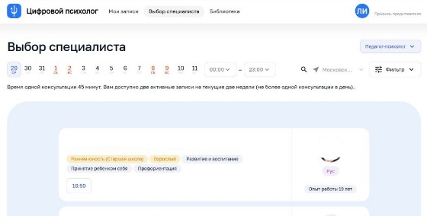

- Шаг 5. Заполнение данных консультации
Заполните следующие поля.
1.Тип консультации: выберите «Видео» или «Чат».
2.Участник: выберите ребёнка или родителя.
3.Спектр проблем: выберите из списка (можно несколько).
4.Напишите комментарий (при необходимости).

- Шаг 6. Подтверждение записи
Нажмите кнопку «Записаться».
Появится окно с сообщением об успешной записи. Убедившись, что все верно, нажмите кнопку «Хорошо».

- Шаг 7. Проверка записи
Ваша запись на консультацию появится в разделе «Мои записи». На привязанную к порталу Госуслуг электронную почту придет уведомление о записи.

! Отдельное уведомление на телефон не приходит
В указанную дату и время консультации (не ранее чем за 15 минут) зайдите в раздел «Мои записи» и подключитесь к консультации (под фото специалиста) - «Войти в Сферум».

Если у вас возникли трудности при записи, обратитесь в техническую поддержку портала
или к специалисту учреждения

